ASSUNTO :. INDICO AO EXMO SENHOR PREFEITO LUIS GUSTAVO DE ANTUNES STUPP JUNTO AO DEPARTAMENTO COMPETENTE QUE REALIZE MANUTENÇÃO DO MEIO FIO DA RUA CLAUDIO DOS SANTOS, JARDIM EUROPA.

DESPACHO

SALA DAS SESSÕES ____/____/_____

PRESIDENTE DA MESA

INDICAÇÃO Nº , DE 2013

SENHOR PRESIDENTE,
SENHORES VEREADORES,

INDICO ao Exmo Senhor Prefeito Municipal Luis Gustavo Antunes Stupp junto ao departamento competente que realize manutenção no meio fio da Rua Claudio dos Santos, no Jardim Europa.

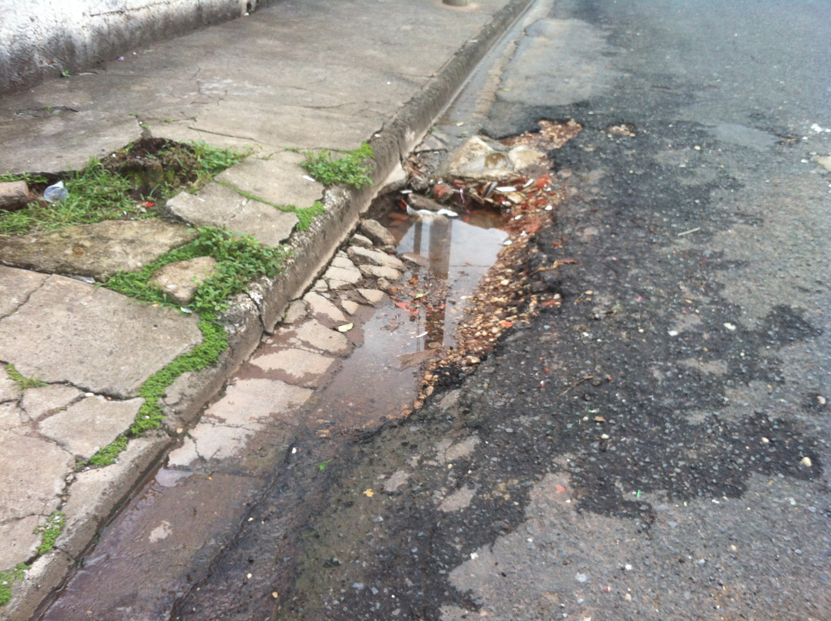

SALA DAS SESSÕES “VEREADOR SANTO RÓTOLLI”, aos 08 de Novembro de 2013

VEREADOR LUIS ROBERTO TAVARES

